МИНОБРНАУКИ РОССИИ
Санкт-Петербургский государственный
электротехнический университет
«ЛЭТИ» им. В.И. Ульянова (Ленина)
Кафедра МОЭВМ

отчет
по лабораторной работе №3
по дисциплине «Построение и анализ алгоритмов»
Тема: Редакционное расстояние

Студент гр. 4343 |  | Семенчик В.В.
Преподаватель |  | Жангиров Т.Р.

Санкт-Петербург
2026
Выданное задание.
Написать программу, выполняющую три задачи:
- Нахождение минимальной стоимости преобразования строки A к строке B с заданной стоимостью операций
- Вывод последовательности операций
- Вывод минимального количества преобразований без учёта стоимости
Операции – вставка, замена, удаление, двойная вставка (в начале строки; если первый из вставляемых символов равен предшествующему символу получаемой строки)
Цель работы.
Научиться работать с редакционным расстоянием, закрепить основы динамического программирования.
Динамическое программирование. Описание алгоритма.
Создаётся матрица dp, где dp[i][j] – минимальная стоимость преобразования первых i символов слова A к первым j символам слова B. Изначально первая строка и первый столбец – цена преобразования пустой строки к полной B (только вставка) и строки A в пустой строке (только удаление). Таким образом, операция вставки – это горизонтальное движение по таблице dp, ведь для соответствия i символов к j символам нужно взять известное решение «слева» - преобразование i символов к j-1, и потом просто прибавить недостающий символ. Удаление же – вертикальное движение, то есть нужно взять известное решение преобразования i-1 символов к j символам и удалить лишний символ. dp[0][2] изначально равняется цене двойной вставки, ведь эта операция выполняется в двух случаях: в начале строки (dp[0][2]) и если предшествующий символ получаемой строки равен первому вставляемому символу. Для выполнения операции двойной вставки после проверки условия необходимо взять известное решение dp[i][j-2] и прибавить два символа. Операции замены и соответствия – по диагонали слева-сверху, то есть мы берём известное решение dp[i-1][j-1] и, если символы совпадают, стоимость не увеличивается, а если отличаются, то просто заменяет символ и dp[i][j] = dp[i-1][j-1] + цена замены.

Исследование сложности.
Алгоритм перебирает все возможные комбинации i и j, то есть проходит по всем ячейкам dp, которых i*j, следовательно сложность $O(n*m)$. График подтверждает теоретический вывод.
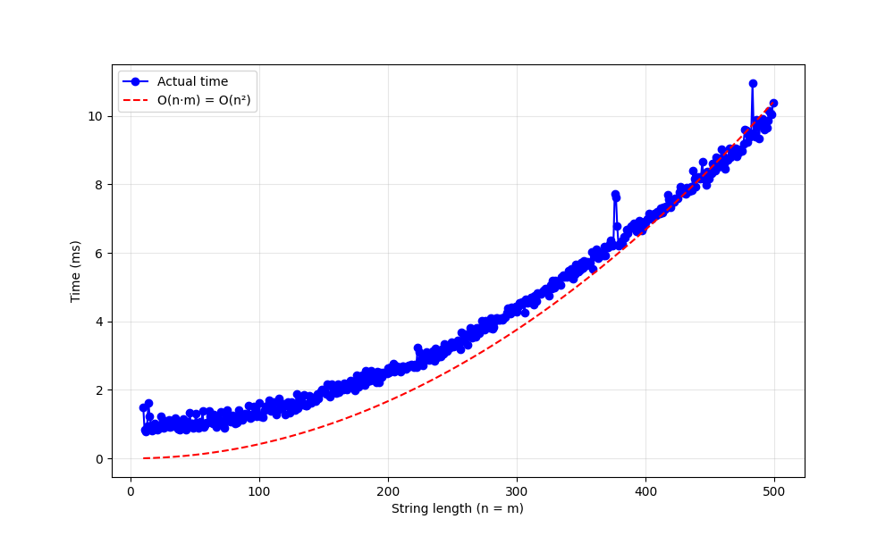
Рисунок 1. Исследование сложности алгоритма
Пространственная сложность – $O(n*m)$, что соответствует размеру op и dp (в нотации не учитывается константа 2).

Выводы.
В ходе лабораторной работы была решена задача о редакционном расстоянии и закреплены принципы динамического программирования.

Приложение А
Исходный код программы
Название файла: main.cpp
#define LOG false

#include <iostream>
#include <vector>
#include <algorithm>
#include <climits>

using namespace std;

int main() {
int n;
cin >> n;

vector<vector<int>> graph(n, vector<int>(n));
for (int i = 0; i < n; i++) {
for (int j = 0; j < n; j++) {
cin >> graph[i][j];
}
}

vector<vector<int>> dp(1 << n, vector<int>(n, INT_MAX));

vector<vector<int>> parent(1 << n, vector<int>(n, -1));

dp[1 << 0][0] = 0;

for (int mask = 1; mask < (1 << n); mask++) {
if (!(mask & 1)) continue;

if (LOG) {
cout << "Обработка маски: " << mask << " (";
for (int i = 0; i < n; i++) {
if (mask & (1 << i)) cout << i << " ";
}
cout << ")" << endl;
}

for (int u = 0; u < n; u++) {
if (!(mask & (1 << u))) continue;
if (dp[mask][u] == INT_MAX) continue;

if (LOG) cout << "Текущий город u=" << u << ", стоимость пути: " << dp[mask][u] << endl;

for (int v = 0; v < n; v++) {
if (mask & (1 << v)) continue;
if (graph[u][v] == 0) continue;

int newMask = mask | (1 << v);
int newCost = dp[mask][u] + graph[u][v];

if (LOG) cout << "Рассматриваем переход из u=" << u << " в v=" << v
<< ", вес=" << graph[u][v]
<< ", новая маска=" << newMask
<< ", новая стоимость=" << newCost << endl;

if (newCost < dp[newMask][v]) {
dp[newMask][v] = newCost;
parent[newMask][v] = u;

if (LOG) cout << "Обновляем: dp[" << newMask << "][" << v
<< "]. было " << dp[newMask][v]
<< ", стало " << newCost << endl;
dp[newMask][v] = newCost;
parent[newMask][v] = u;
} else if (LOG) {
cout << "Не обновляем: " << newCost << " >= " << dp[newMask][v] << endl;
}
}
}
}

int fullMask = (1 << n) - 1;
int minCost = INT_MAX;
int lastCity = -1;

for (int i = 1; i < n; i++) {
if (dp[fullMask][i] == INT_MAX) continue;
if (graph[i][0] == 0) continue;

int totalCost = dp[fullMask][i] + graph[i][0];
if (totalCost < minCost) {
minCost = totalCost;
lastCity = i;
}
}

if (minCost == INT_MAX) {
cout << "no path" << endl;
return 0;
}

vector<int> path;
path.push_back(0);
int mask = fullMask;
int current = lastCity;

while (current != 0) {
path.push_back(current);
int prev = parent[mask][current];
mask &= ~(1 << current);
current = prev;
}
path.push_back(0);

reverse(path.begin(), path.end());

cout << minCost << endl;
for (int i = 0; i < path.size(); i++) {
cout << path[i];
if (i < path.size() - 1) cout << " ";
}
cout << endl;

return 0;
}
Название файла: graphics.py
import subprocess
import time
import matplotlib.pyplot as plt
import random

def run_test(exe, n):
mat = [[random.randint(1, 100) if i != j else 0 for j in range(n)] for i in range(n)]
inp = f"{n}\n" + "\n".join(" ".join(map(str, row)) for row in mat)
start = time.time()
subprocess.run(exe, input=inp, text=True, capture_output=True)
return (time.time() - start) * 1000

sizes = list(range(3, 21))
t_main, t_alsh = [], []

for n in sizes:
tm = [run_test("./main", n) for _ in range(3)]
ta = [run_test("./alsh", n) for _ in range(3)]
t_main.append(sum(tm) / len(tm))
t_alsh.append(sum(ta) / len(ta))

scale_main = t_main[-1] / ((2 ** sizes[-1]) * (sizes[-1] ** 2))
scale_alsh = t_alsh[-1] / (sizes[-1] ** 4)
theor_main = [scale_main * (2 ** n) * (n ** 2) for n in sizes]
theor_alsh = [scale_alsh * (n ** 4) for n in sizes]

plt.figure(figsize=(10, 6))
plt.plot(sizes, t_main, 'bo-', label='./main')
plt.plot(sizes, theor_main, 'r--', label='O(n²·2ⁿ)')
plt.xlabel('n'); plt.ylabel('мс'); plt.legend(); plt.grid(True, alpha=0.3)
plt.savefig('graph1.png', dpi=100)

plt.figure(figsize=(10, 6))
plt.plot(sizes, t_alsh, 'go-', label='./alsh')
plt.plot(sizes, theor_alsh, 'r--', label='O(n⁴)')
plt.xlabel('n'); plt.ylabel('мс'); plt.legend(); plt.grid(True, alpha=0.3)
plt.savefig('graph2.png', dpi=100)

Приложение Б
Тестирование программы
Входные данные | Выходные данные
1 1 1 1  a  a | M  0
1 1 1 1  abc  abc | MMM  0
1 1 1 1  abc  def | RRR  3
1 2 3 4  abc  ac | MDM  3
5 1 1 2  hello  hllo | MDMMM  1
1 10 1 5  world  word | MMMDM  1
1 1 1 1  abc  aabbcc | MPMIM  2
1 1 1 1  a  aa | IM  1

